不會管理不如歸去
───────────────────────────────────────────────────
要求動保處收容組組長林琮峻解除組長職位
高雄市動保處收容組組長林琮峻無心管理收容所，導致所內不僅環境惡劣，收容犬貓健康狀況不佳，更有餵食不足、食物品質低劣、醫療不完善等諸多問題浮現。
對於民眾與動保團體的建議與糾正，林琮峻先生從一開始的藉口理由搪塞，欺瞞長官，到最後直接無視甚至已厭煩的態度給予回應，態度傲慢令人咋舌。

2015年11月，高雄市關懷流浪動物協會(以下簡稱協會)發現，該所收容的犬隻嚴重暴瘦，甚至帶去參加認養活動的小幼犬也因連日飢餓虛弱死在協會緊急送醫的合作動物醫院，小狗當時被檢驗出嚴重低血糖，且生殖器因幼犬肚餓互相吸允而嚴重潰瘍…可見仔犬並不是不願進食，而是食物不足甚至沒有餵食所導致。(如下圖)
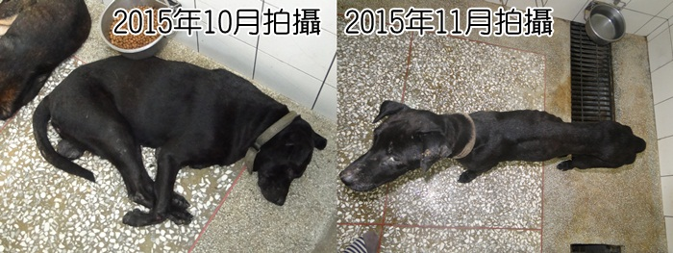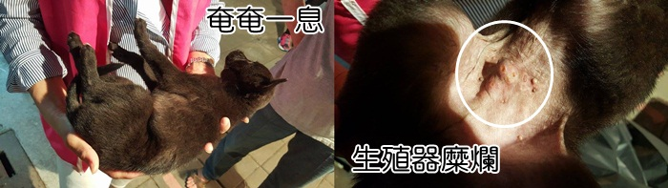
高雄市動保處收容組組長林琮峻，罔顧長官多次要求改善，更不顧民意，用傲慢態度犧牲踐踏收容所無助的生命，實在可惡！

本人______________，在得知高雄市動保處收容組組長林琮峻踐踏生命的事件，並且不顧民間團體與民眾的懇託及建議，一意孤行，任由自己的傲慢與固執傷害犧牲大量犬貓，許多流浪動物被送進收容所後都經歷如此殘虐折磨的對待直到被發現或者死亡…令人非常痛心！

在此懇求高雄市陳菊市長，正視高雄市收容所混沌不堪的亂象，並在詳細了解該不顧民意並處處與動保團體為敵的林琮峻先生，卸除組長職位！讓更適合的人接管收容所管理，讓更有心有愛的人重新還給高雄市收容所愛與寧靜。

懇請市長協助收容所無助的生命～不要再讓無心無能的人拿生命來血濺高雄！
懇求局長：
- 立即卸除林琮峻組長的職位，不要讓其調派到其他單位續任組長一職。
- 請改善收容所飼料罐頭的品質。
- 加強獸醫師對所內犬貓健康維護的責任。
我還有話要說：

陳情者姓名：____________________ 陳情者電子信箱或電話：________________________________
煩請將此連署請願書傳送到高雄市市長信箱，或透過傳真(07-331-8905)及臉書等方式，讓高雄市長看見毛孩子的眼淚。
KCSAA社團法人高雄市關懷流浪動物協會www.kcsaa.org.tw LINE：@KCSAA TEL：07-522-6699

